КАЛЕНДАРНЫЙ ПЛАН УРОКОВ В ДИСТАНЦИОННОЙ ФОРМЕ
№ п/п | Класс | Дата урока  по КП | Тема урока | Дата и время онлайн консультации | Д/З
 | 8-В | 01.04.2020 | Касательная к окружности  Ссылка на учебные материалы  https://resh.edu.ru/subject/lesson/3036/main/ | СР 08.04.  9-00 – 9-30 | П. 71, выучить теоремы, задачи № 634, 635
 | 8-В | 03.04.2020 | Градусная мера дуги окружности. Теорема о вписанном угле  Ссылка на учебные материалы  https://youtu.be/yvBSHb8u3-M  https://youtu.be/eI7IbWhlMPM | ПТ 10.04.  9-00 – 9-30 | П. 72, 73, выучить теоремы, задачи № 649, 650
 | 8-В | 08.04.2020 | Градусная мера дуги окружности. Теорема о вписанном угле  Ссылка на учебные материалы | СР 15.04.  9-00 – 9-30. | задачи № 652, 653
 | 8-В | 10.04.2020 | Градусная мера дуги окружности. Теорема о вписанном угле | ПТ 17.04.  9-00 – 9-30 | задачи № 657, 658

Задания выполняете письменно в тетрадях, фотографируете и присылаете в личных сообщениях по вайберу +79787059461 или ВКонтакте https://vk.com/id111462878, или на почту nellyamasha@mail.ru в указанные сроки.
За выполненные и не выполненные задания выставляются оценки в журнал, как и при очном обучении.
Уроки лучше просматривать и делать перед проведением, чтобы могли задать вопросы. Смотрите как удобней.

Ниже расписан план работы по каждой теме

Урок №1
- Изучить теоретический материал п. 71 на стр.164 – 165, разобрать теоремы, записать теоремы в тетрадь, сделать чертеж рис. 212, рис. 213.
- Просмотреть видеоурок https://resh.edu.ru/subject/lesson/3036/main/ , сделать записи в тетрадях по ходу урока.
- Выполнить домашнее задание (задачи № 634, 635).
Тетради с выполненными заданиями сфотографируйте и пришлите по вайберу +79787059461 или ВКонтакте https://vk.com/id111462878, или на почту nellyamasha@mail.ru до 10.04.

Урок №2
- Изучить теоретический материал п. 72, 73 на стр.167 – 170, разобрать теоремы, записать теоремы в тетрадь, сделать чертеж рис. 217, рис. 218 (а,б,в), 219, 220, 221.
- Просмотреть видеоурок № 1 и № 2 по прилагаемому файлу или по ссылкам: https://youtu.be/yvBSHb8u3-M, https://youtu.be/eI7IbWhlMPM, сделать записи в тетрадях по ходу урока.
- Выполнить домашнее задание (задачи № 649, 650).
Тетради с выполненными заданиями сфотографируйте и пришлите по вайберу +79787059461 или ВКонтакте https://vk.com/id111462878, или на почту nellyamasha@mail.ru до 15.04.

Урок №3
- Работа с презентацией: ответить письменно на блиц-опросы презентации.
- Выполнить домашнее задание (задачи № 649, 650).
Тетради с выполненными заданиями сфотографируйте и пришлите по вайберу +79787059461 или ВКонтакте https://vk.com/id111462878, или на почту nellyamasha@mail.ru до 17.04.

Урок №4
- Выполнить работу на готовых чертежах Если негде распечатать, можно скопировать и выполнить работу в word и переслать мне для проверки:

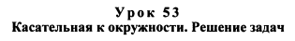
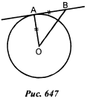 | 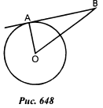
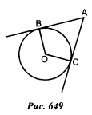 | 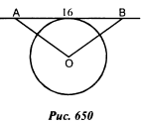
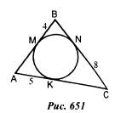 | 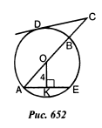
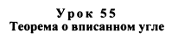
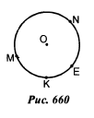 | 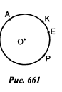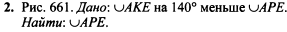
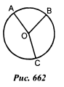 | 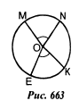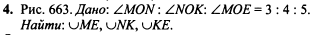

- Выполнить домашнее задание (задачи № 649, 650).
Тетради с выполненными заданиями сфотографируйте и пришлите по вайберу +79787059461 или ВКонтакте https://vk.com/id111462878, или на почту nellyamasha@mail.ru .

